

**Escuela Normal de Educación Preescolar**

Licenciatura en Educación Preescolar

**Asignatura:** Estrategias para el desarrollo socioemocional

**Maestro:** Eduarda Maldonado Martínez

**“Evidencia de unidad III”**

**Unidad III**

**“ESTRATEGIAS PARA EL DESARROLLO SOCIOEMOCIONAL EN PREESCOLAR”.**

Detecta los procesos de aprendizaje de sus alumnos para favorecer su desarrollo cognitivo y socioemocional.

Aplica el plan y programas de estudio para alcanzar los propósitos educativos y contribuir al pleno desenvolvimiento de las capacidades de sus alumnos.

Emplea la evaluación para intervenir en los diferentes ámbitos y momentos de la tarea educativa para mejorar los aprendizajes de sus alumnos.

**Sahima Guadalupe Beltrán Balandrán**

**#3**

La actividad la apliqué en línea en un grupo de Facebook que maneja el jardín de niños, en el cual las educadoras publican actividades semanales para los niños.

**La actividad la describí de la siguiente manera para poder facilitar el trabajo en casa (Ver anexo 1 para ver la secuencia didáctica original):**

**El día de hoy trabajará papá o mamá con el niño (a).**

**1- Deben dar respuesta a los siguientes cuestionamientos:**

¿Cómo es tu aspecto físico?

¿Qué cosas te gustan y no te gustan?

¿Qué cosas te resultan fáciles y qué cosas te cuesta más hacer?

¿Qué cosas te hacen sentir bien y qué cosas te hacen sentir mal?

**2- Comentar las respuestas para juntos ir buscando similitudes o diferencias, por ejemplo:** yo tengo el pelo café y tú lo tienes rojo, pero los dos tenemos pelo, a mí me resulta fácil cantar y a ti te cuesta, pero para mí es difícil andar en bicicleta y tú eres muy bueno para eso.

**3-Elabora un dibujo en tu CUADERNO** de ti y tu papá o mamá en el cual escribas las diferencias que tiene cada uno, comprendiendo que el mundo en el que vivimos es diverso, y que esas diferencias nos hacen únicos y especiales, pero a la vez somos iguales porque todos tenemos sentimientos, fortalezas y debilidades, y debemos respetarnos.

**Lo observado:**

Pude percatarme que algunos niños y padres de familia no entendieron muy bien la actividad ya que la única evidencia que me enviarían sería el dibujo de ambos resaltando las diferencias entre cada uno; por otro lado, me dio gusto que, aunque algunos hayan enviado la evidencia diferente me alegré al ver que realizaron la actividad en conjunto con sus papás y pudieron mantener un diálogo sentimental y pasar tiempo de calidad.

Por otro lado, no todos los niños subieron sus actividades, pero, aunque hubiéramos tenido clase en línea la cantidad de evidencias que hubiera tenido serían las mismas ya que a mis clases se conectan 6 niños.

En las evidencias de los niños puedo analizar que la actividad propuesta se llevó a cabo de manera correcta, en el dibujo se puede detectar que la actividad fue realizada en conjunto, es decir, papá o mamá y el niño (a).

Los niños en cada evidencia agregan su nombre y la fecha, esto me permite identificar que tienen un porcentaje de escritura apto de acuerdo a su edad, y gracias a la elaboración de esta actividad también pude percatarme que el aprendizaje esperado que se tenia destinado si logró ser cumplido ya solo seria necesario abordar de manera mas definida estos temas en clase para asegurarnos que los niños han adoptado por completo el aprendizaje,

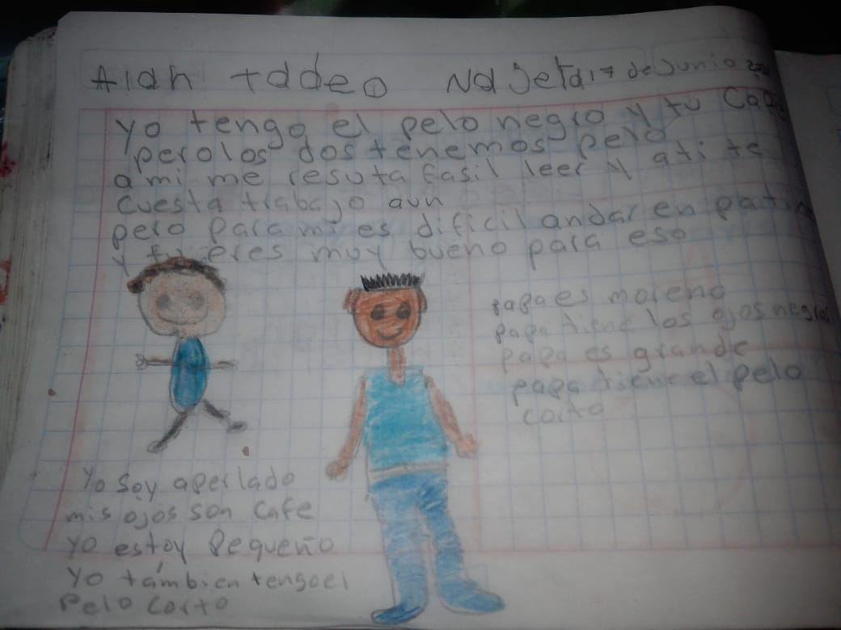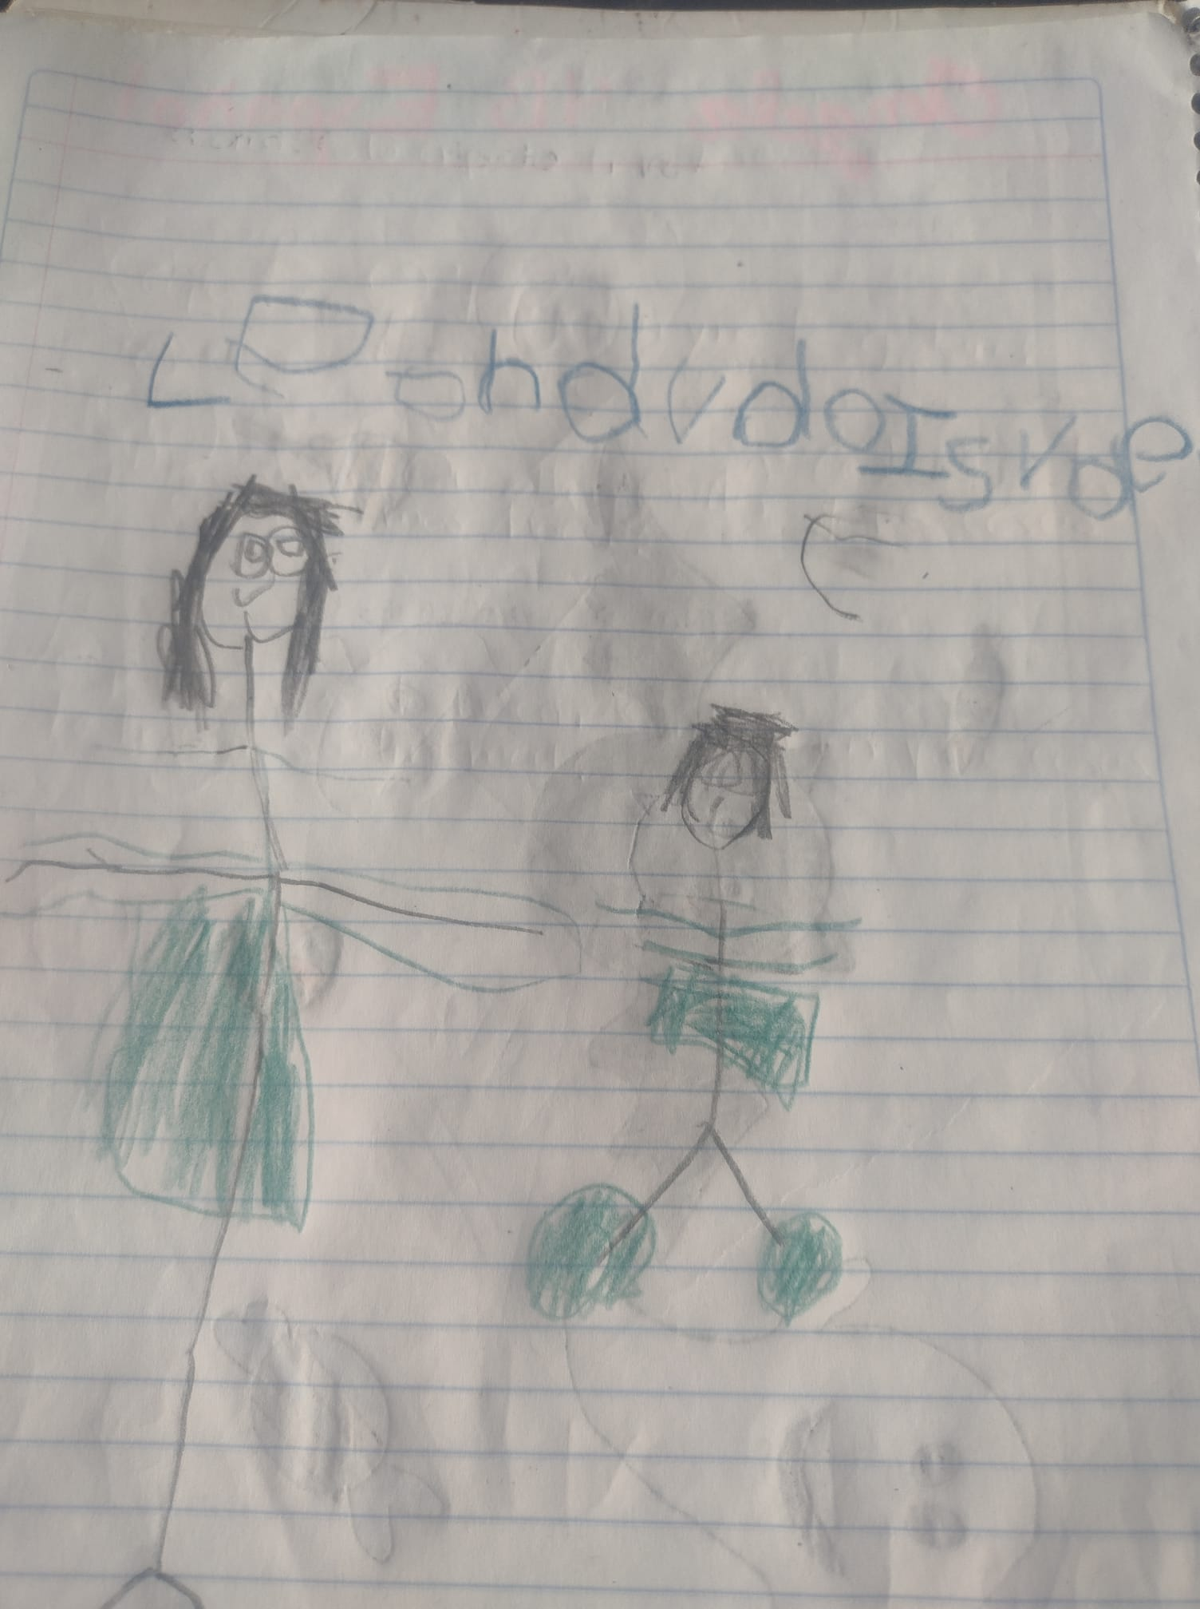

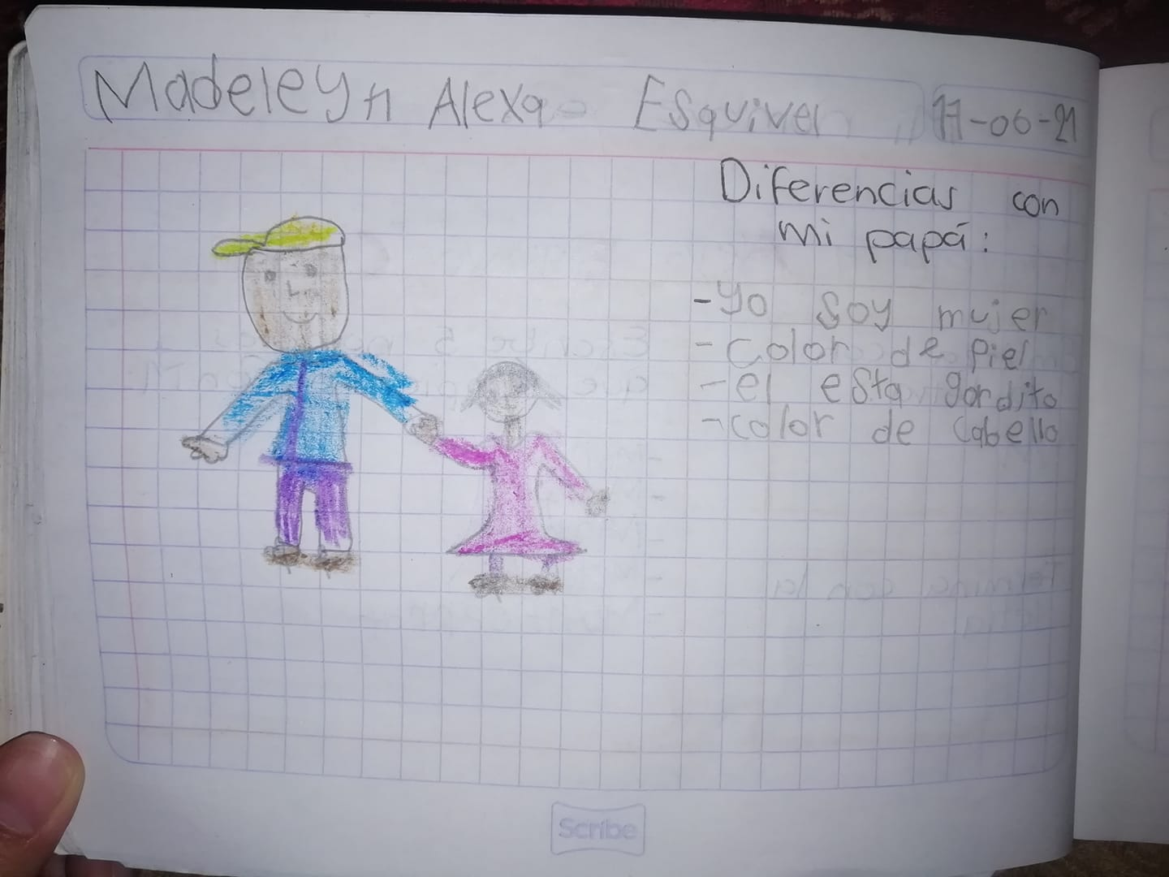

DS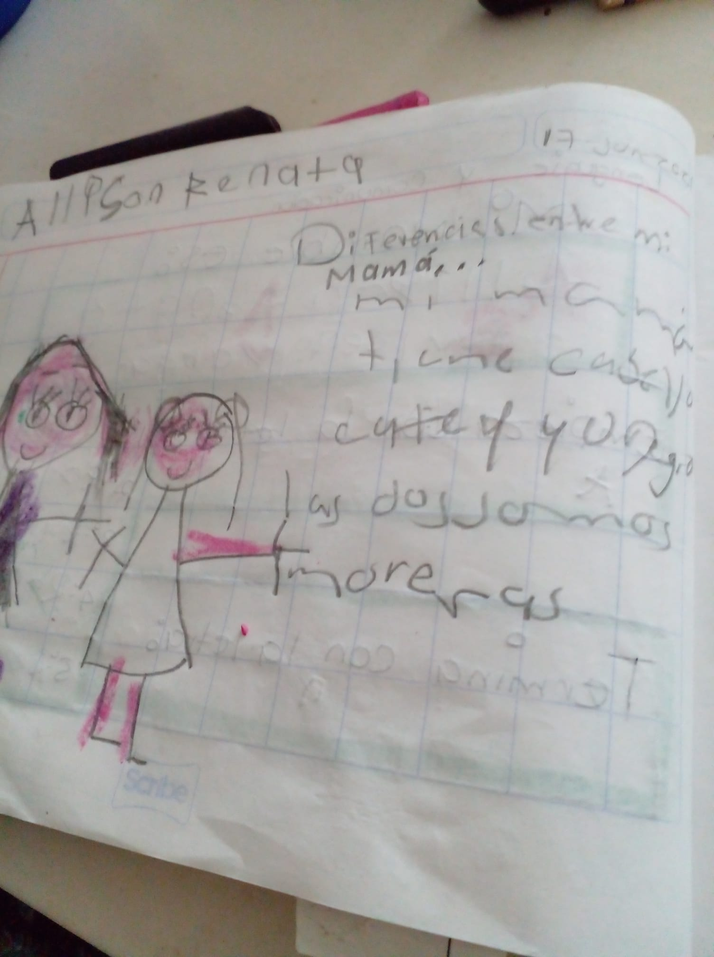

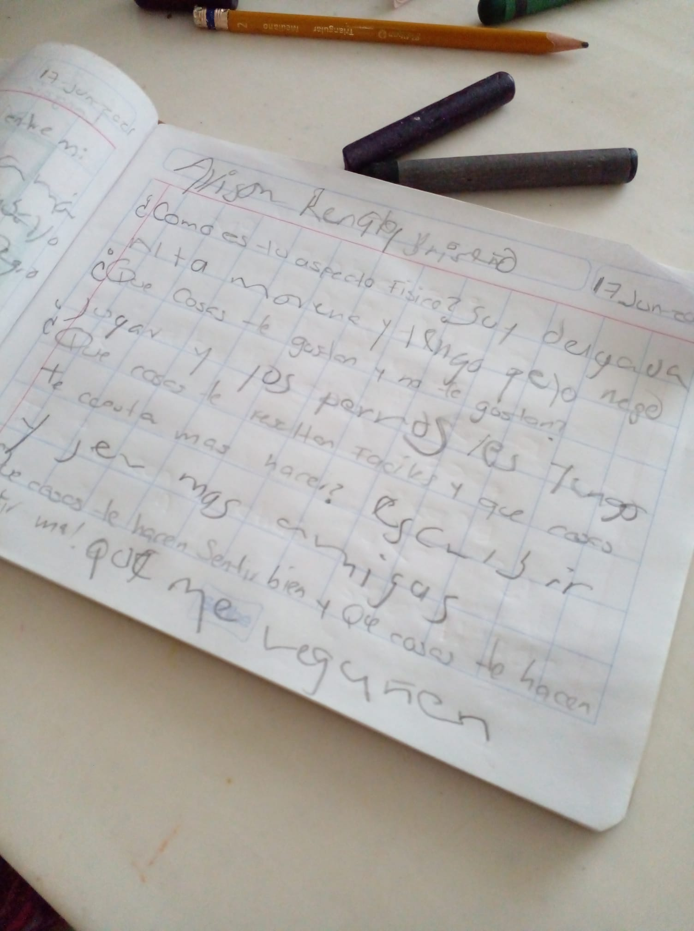

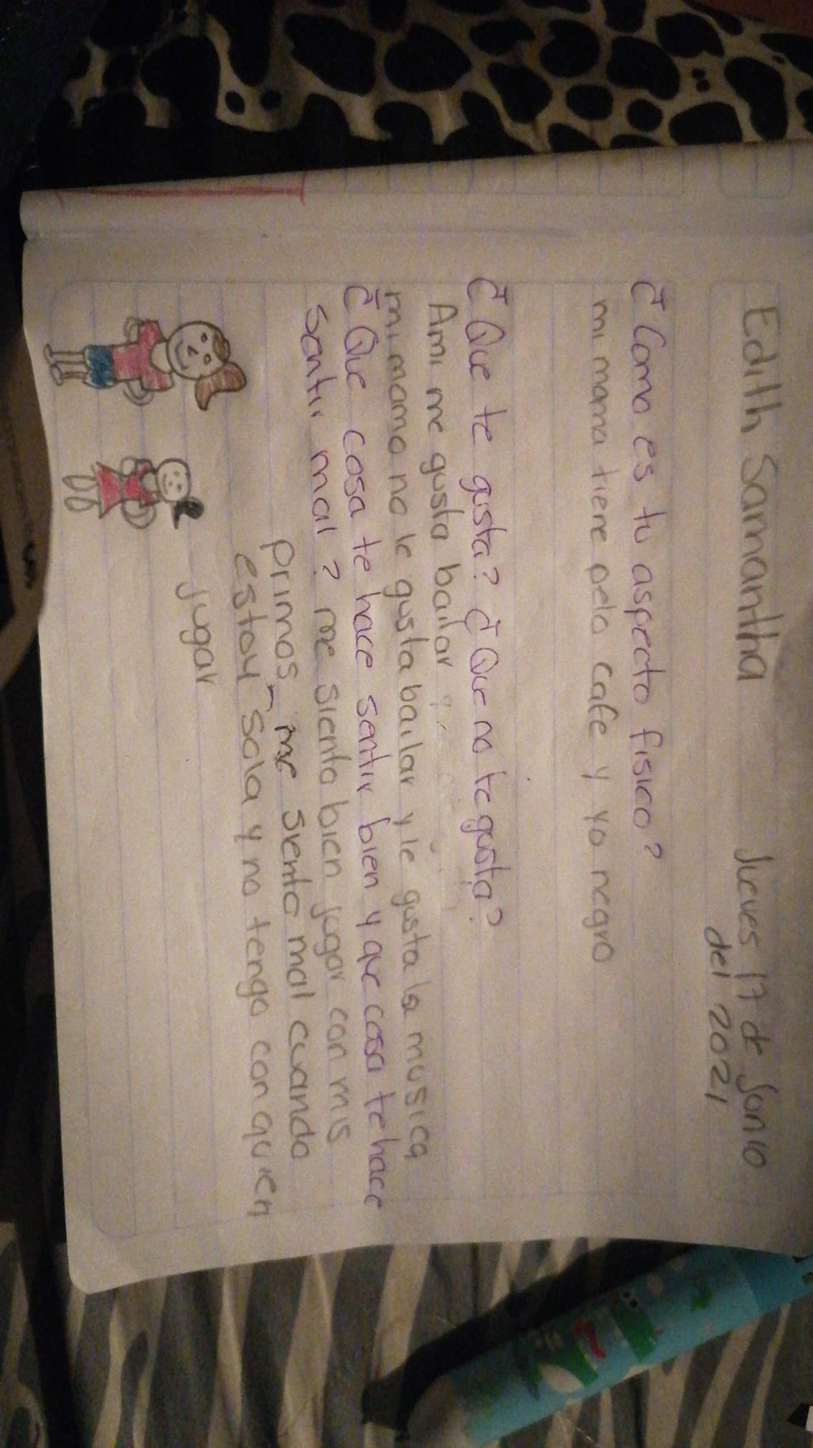

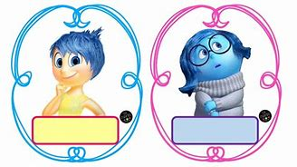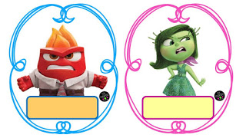

|  |  |  |
| --- | --- | --- |
| Área de desarrollo personal y social | Organizador curricular 1 | Aprendizaje Esperado |
| * Educación Socioemocional en Preescolar | Empatía | Reconoce y nombra características personales y de sus compañeros. |
| Organizador Curricular 2 |
| Sensibilidad y apoyo hacia otros |
|  |



|  |  |  |  |  |
| --- | --- | --- | --- | --- |
| Actividad/consignas | Aprendizaje esperado | Organización | Recursos | Día/tiempo |
| **“Iguales y diferentes”**  **Inicio:**  Dar la bienvenida  Conversa sobre cómo somos:  ¿Cuál es nuestro aspecto físico? ¿Qué cosas nos gustan y no nos gustan?  ¿Qué cosas nos resultan fáciles y qué cosas nos cuesta más hacer? ¿Qué cosas nos hacen sentir bien y qué cosas nos hacen sentir mal?  **Desarrollo**:  Comenta las respuestas para juntos ir buscando similitudes o diferencias, por ejemplo: yo tengo el pelo café y tú lo tienes rojo, pero los dos tenemos pelo, a mí me resulta fácil cantar y a ti te cuesta, pero para mí es difícil andar en bicicleta y tú eres muy bueno para eso.  **Conclusión**:  Destaca que el mundo en el que vivimos es diverso, y que esas diferencias nos hacen únicos y especiales, pero a la vez somos iguales porque todos tenemos sentimientos, fortalezas y debilidades, y debemos respetarnos. | Reconoce y nombra características personales y de sus compañeros. | Grupal | Tabla de similitudes y diferencias | 25 minutos |

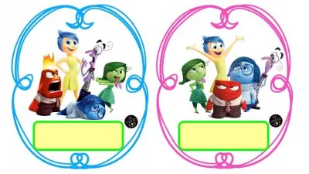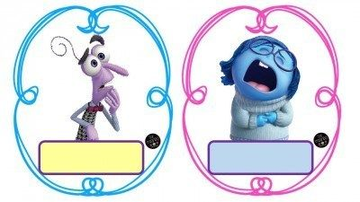

|  |  |  |  |  |  |  |
| --- | --- | --- | --- | --- | --- | --- |
| **RÚBRICA PARA EVALUAR SECUENCIA DIDÁCTICA** | | | | | | |
| **Competencias:** *Plantea las necesidades formativas de los alumnos de acuerdo con sus procesos de desarrollo y de aprendizaje, con base en los nuevos enfoques pedagógicos; Incorpora los recursos y medios didácticos idóneos para favorecer el aprendizaje de acuerdo con el conocimiento de los procesos de desarrollo cognitivo y socioemocional de los alumnos; y evalúa el aprendizaje de sus alumnos mediante la aplicación de distintas teorías, métodos e instrumentos considerando las áreas, campos y ámbitos de conocimiento, así como los saberes correspondientes al grado y nivel educativo.* | | | | **Problema:** *la violencia es una condición que perjudica a las personas por el manejo inapropiado de emociones como el enojo, frustración, ira, entre otras. Razón que provoca la necesidad que desde edades tempranas se promueva la convivencia sana, pacífica y democrática como aspectos esenciales del desarrollo integral del niño.* | | |
| **Referente** | **Preformal** | **Receptivo** | **Resolutivo** | **Autónomo** | **Estratégico** | |
| **Evidencia:** | *Falta fundamento con base en las necesidades, intereses y motivaciones del niño identificadas desde el diagnóstico.*  *Moviliza el aprendizaje esperado sin consistencia en los tres momentos de la secuencia didáctica*  *Falta precisión en la evaluación*  *Emplea el juego como estrategia y usa material de apoyo* | *Intenta dar respuesta a las necesidades, intereses y motivaciones del niño identificadas desde el diagnóstico sin lograrlo del todo.*  *Moviliza el aprendizaje esperado con consistencia en al menos dos de los momentos de la secuencia didáctica*  *Falta precisión en la evaluación*  *Emplea el juego como estrategia y usa material de apoyo* | *Fundamentada con base en las necesidades, intereses y motivaciones del niño identificadas desde el diagnóstico.*  *Moviliza el aprendizaje esperado en los tres momentos de la secuencia didáctica*  *Precise la evaluación*  *Emplea el juego como estrategia y usa material de apoyo atractivo al niño* | *Fundamentada con base en las necesidades, intereses y motivaciones del niño identificadas desde el diagnóstico.*  *Moviliza el aprendizaje esperado en los tres momentos de la secuencia didáctica*  *Precise la evaluación*  *Emplea el juego como estrategia con material de apoyo fundamentado en los intereses de los niños* | *Fundamentada con base en las necesidades, intereses y motivaciones del niño identificadas desde el diagnóstico.*  *Moviliza el aprendizaje esperado en los tres momentos de la secuencia didáctica*  *Precise la evaluación*  *Emplea el juego como estrategia*  *La secuencia es innovadora con material de apoyo atractivo a los intereses o motivaciones de los niños* | |
| *Secuencia didáctica para promover habilidades sociales* |
| **Criterio:** |
| *Fundamentada con base en las necesidades, intereses y motivaciones del niño identificadas desde el diagnóstico (30 pts.)*  *En los tres momentos se movilice el aprendizaje esperado (30 pts)*  *Precise la evaluación (20 pts.)*  *Material atractivo (no copias ni dibujos 20 pts.)* |
| **Ponderación: 100%** | **60%** | **70%** | **80%** | **90%** | **100%** | |
| **Evaluación** | **Logros** | **Nota** | | **Acciones para mejorar** | | |
| ***Autoevaluación\**** |  |  |  |  | |  |
| ***Coevaluación\**** |  | *\*Autoevaluación, coevaluación y heteroevaluación se plasmaran en la plataforma de escuela en red.* | | | | |
| ***Heteroevaluación\**** |  |